MANUAL DE INSTALACIÓN PROYECTO AULAS

JAIVER OSCAR ANDREY MATEUS PACHECO

JAIRO LEAL MARQUEZ

Universidad de investigación y desarrollo – UDI –

Ingeniería

Ingeniería de sistemas

Bucaramanga

2021

Para la instalación del proyecto en nuestra computadora vamos a necesitar varios programas, estos son Xampp y Git.

Para esta instalación habrá 2 métodos, pero como mínimo es necesario el cumplir con la parte uno de la instalación.

**Parte 1**

Primero descargaremos el Xampp, este programa nos permitirá emular un localhost, el cual será el lugar donde probaremos el programa, para ello nos dirigiremos al siguiente enlace: <https://www.apachefriends.org/download.html>

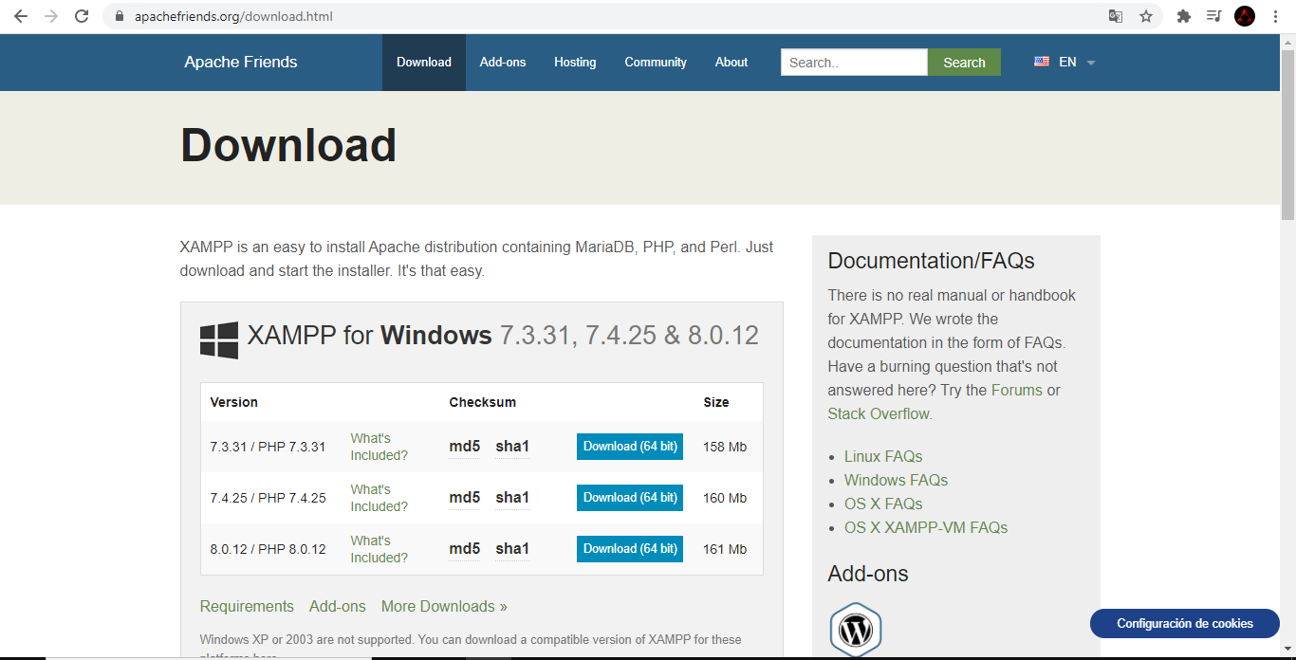

Una vez dentro buscaremos la versión de Xampp para nuestro dispositivo, en este caso es Windows, una vez ubicados elegiremos la versión de Xampp 7.3.31 / PHP 7.3.31, daremos click en el botón azul que este frente a esta opción.

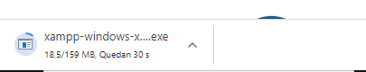

Una vez hagamos click en el botón iniciara la descarga, una vez terminada la descarga haremos click sobre esta, y nos abrirá una nueva ventana de instalación, antes de iniciar este proceso es recomendable desactivar el antivirus, si bien esto no afectara la descarga es recomendado por el instalador el cual nos generara una ventana de error mencionándolo.

De todas formas le daremos a siguiente, a lo cual nos saldrá una ventana de error nuevamente, daremos en OK y continuaremos con la instalación.

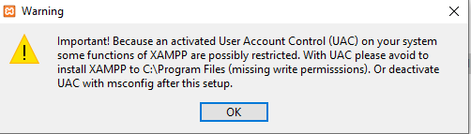

Esta será la siguiente ventana que veremos, daremos click en Next.

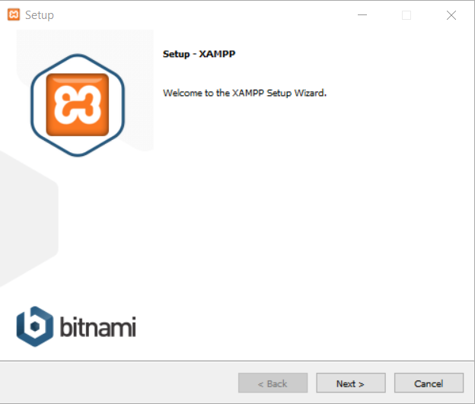

En esta opción dejaremos todas las casillas seleccionadas y daremos click en Next.

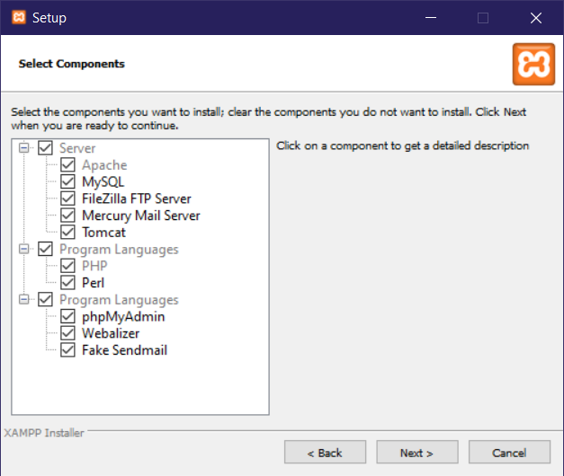

Acá elegiremos la ruta de instalación del programa, por defecto esta se instalará en el disco C.

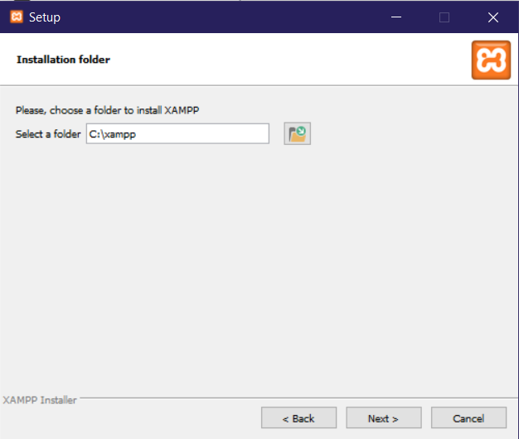

Dejaremos esta opción tal cual esta y daremos click en Next.

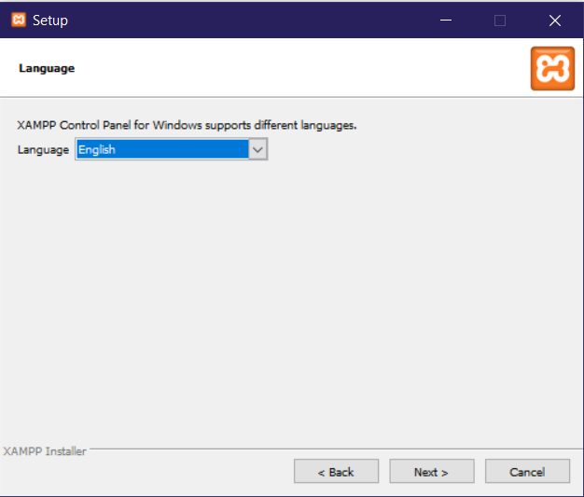

En esta ventana deseleccionaremos la casilla y daremos click en Next.

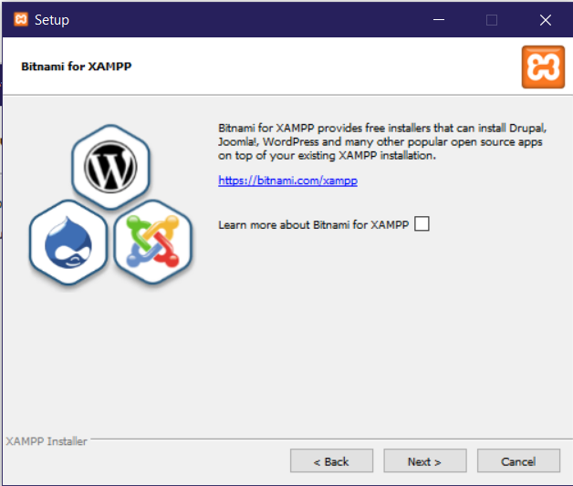

Con todo configurado daremos click en Next, esto iniciara la instalación del programa en la ruta que seleccionamos.

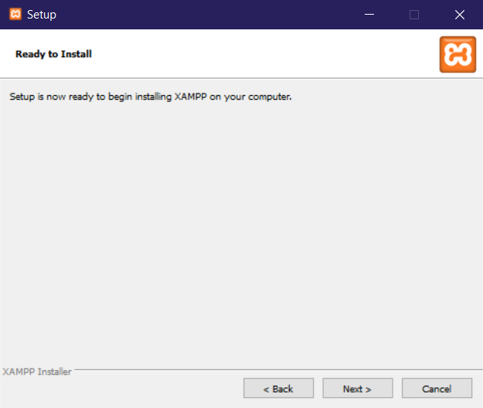

Ahora solo queda esperar a que se termine la instalación.

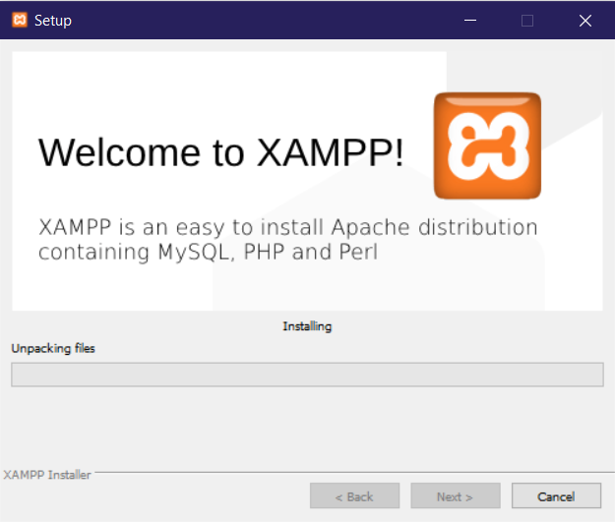

Una vez terminada la instalación daremos click en Finish, dejando la casilla seleccionada, esto abrirá el panel de Xampp, el cual emplearemos más adelante.

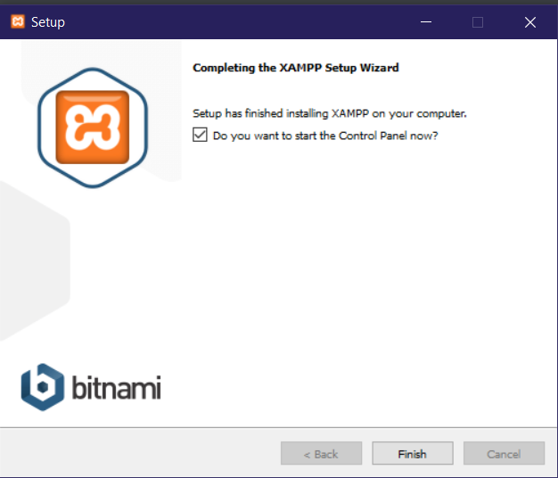

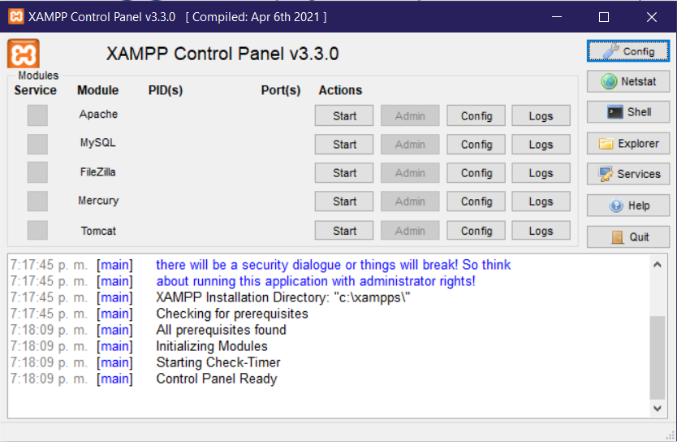

**Metodo 1:** En caso de no poseer el proyecto a la mano este paso es necesario para el uso del sistema, una vez terminado el método 1 se continuará con el paso N°2

Ahora procederemos a instalar Git, este programa nos permitirá el traer el proyecto que se encuentra en un repositorio de Github.

<https://git-scm.com/>

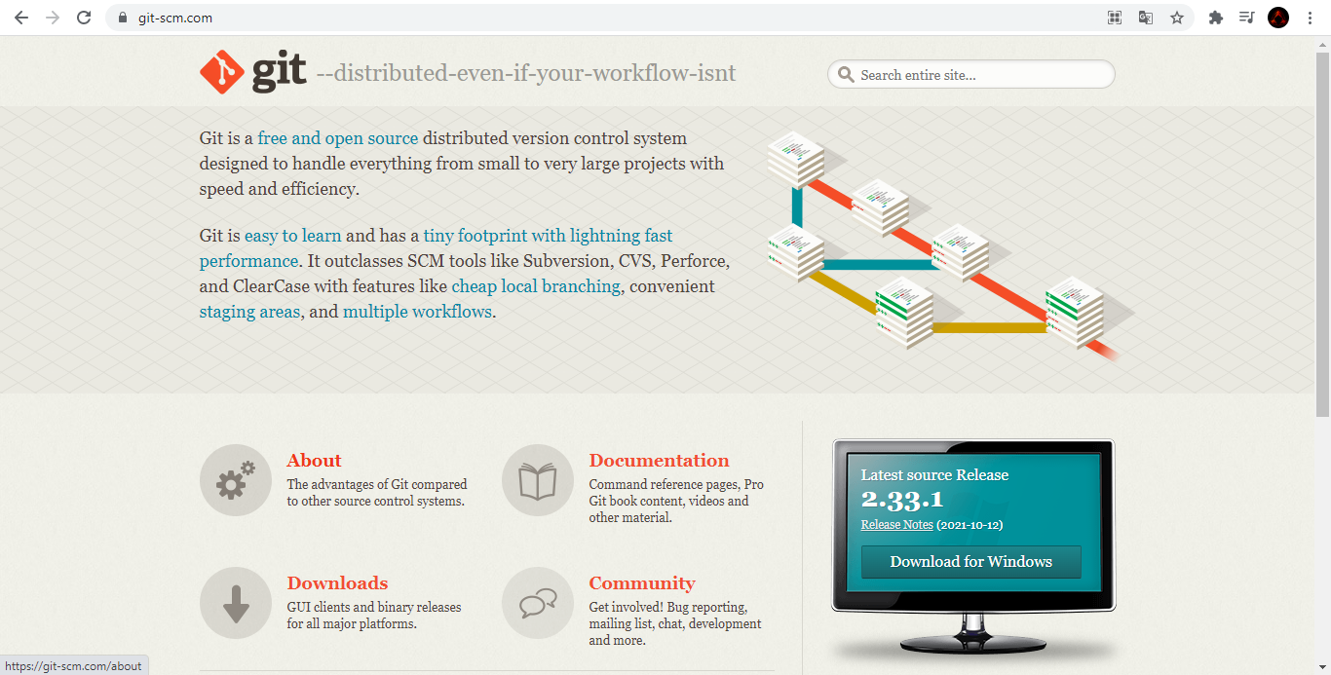

Una vez aca daremos click en el botón Dowload for Windows el cual se encuentra en la esquina inferior izquierda. Al igual que con el Xampp esto iniciara la descarga de forma similar, y una vez termine daremos click sobre ella.

Al igual que con el Xampp dejaremos las opciones por defecto y daremos Next en la mayoria de las opciones, pero es recomendable que solo selecciones las que nosotros hacemos.

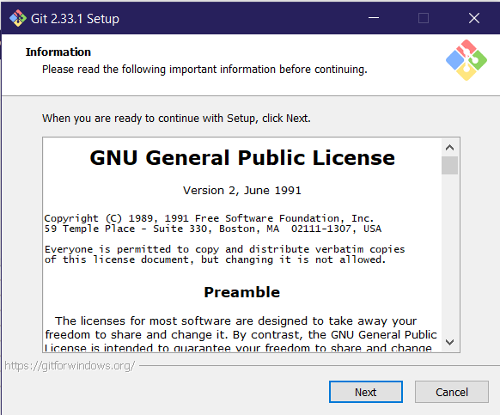

Por defecto se instalará también en el disco C, así que lo dejaremos tal cual y daremos click en Next.

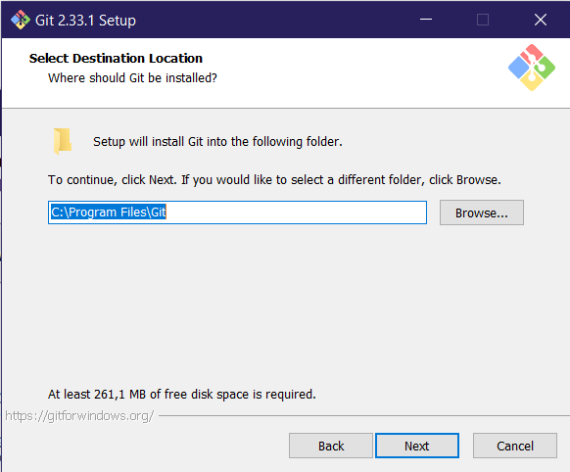

En esta opción seleccionaremos solo algunas de las opciones dado que no emplearemos todas.

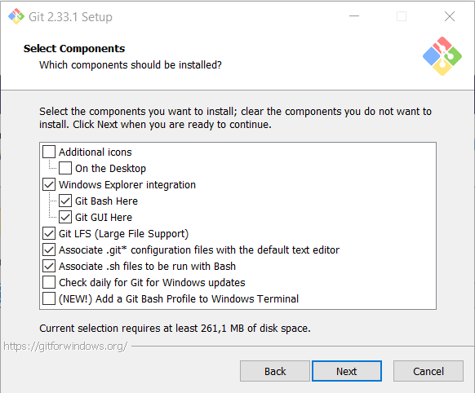

Dejaremos esto tal cual y daremos click en Next.

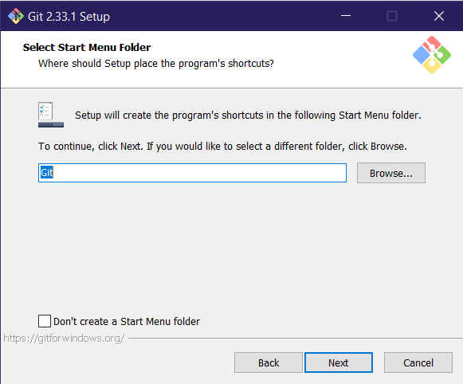

Elegiremos esta opción y la dejaremos tal cual, y daremos click en Next.

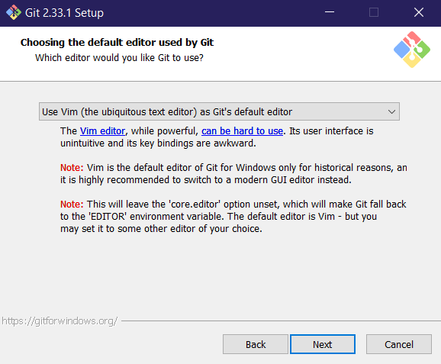

Acá dejaremos la primera opción seleccionada y daremos click en Next.

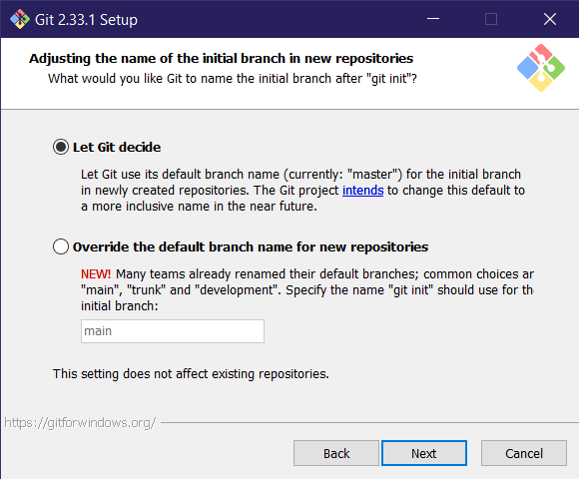

Aca elegiremos la segunda opción y daremos click en Next.

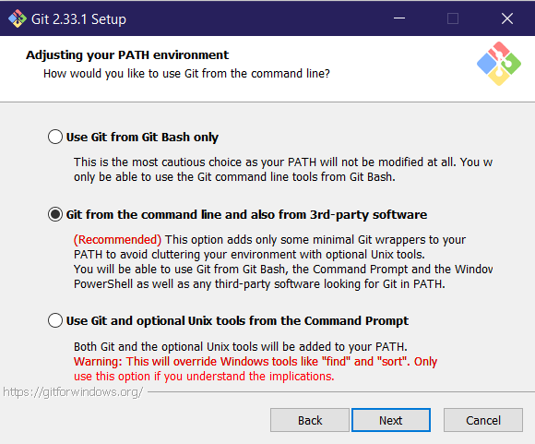

Dejaremos la primera opción seleccionada y daremos click en Next.

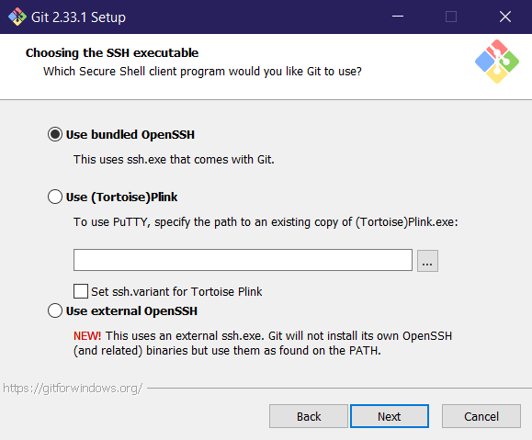

Dejaremos la primera opción seleccionada y daremos click en Next.

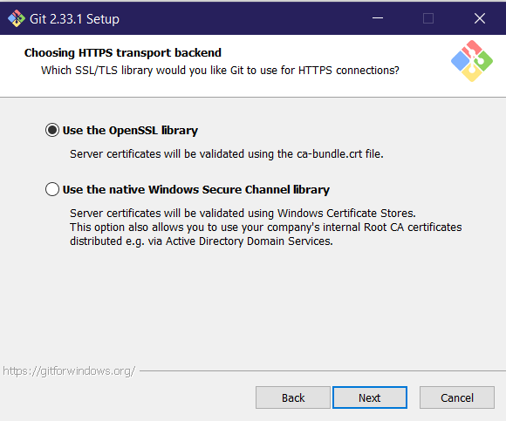

Dejaremos la primera opción seleccionada y daremos click en Next.

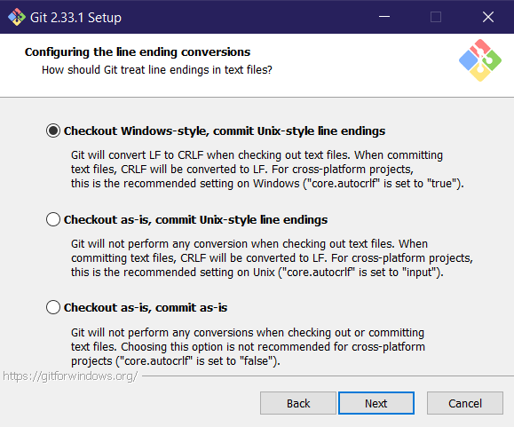

Dejaremos la primera opción seleccionada y daremos click en Next.

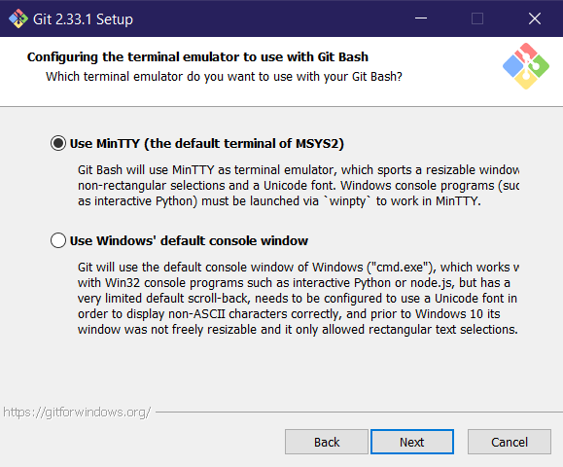

Dejaremos la primera opción seleccionada y daremos click en Next.

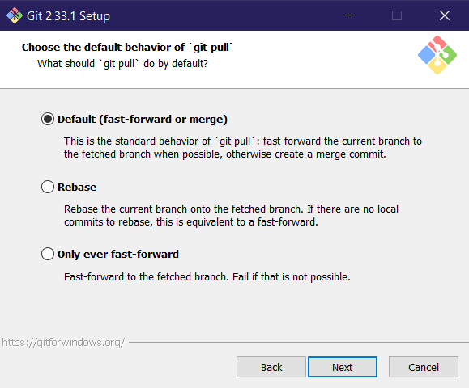

Dejaremos la primera opción seleccionada y daremos click en Next.

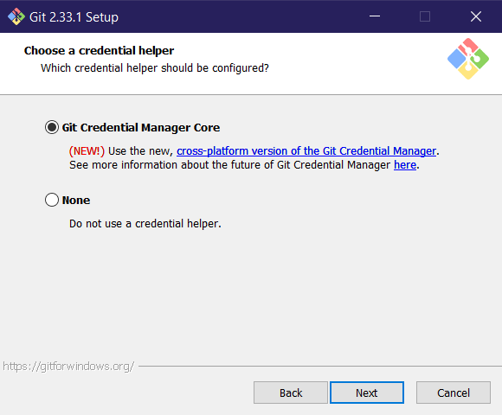

Dejaremos la primera opción seleccionada y daremos click en Next.

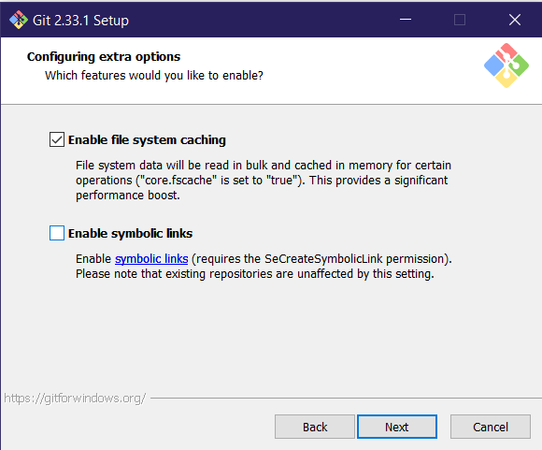

Aca no seleccionaremos ninguna de las opciones y daremos click en Install.

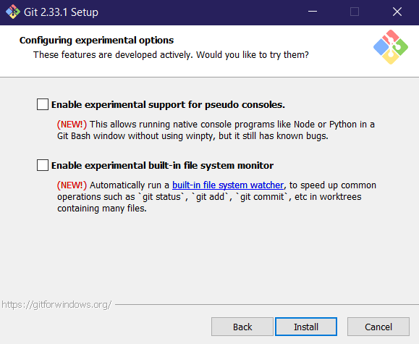

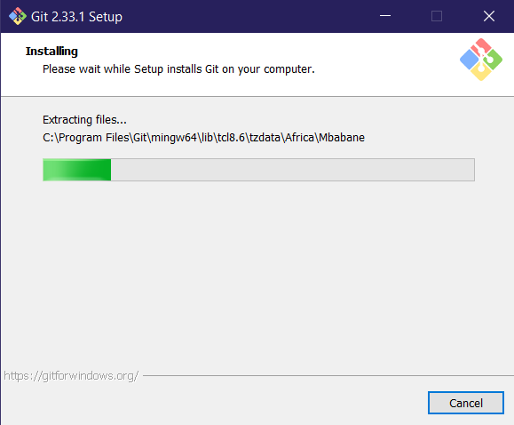

Una vez terminada la instalación veremos la siguiente pestaña, dejaremos la primera casilla seleccionada y daremos click en Finish.

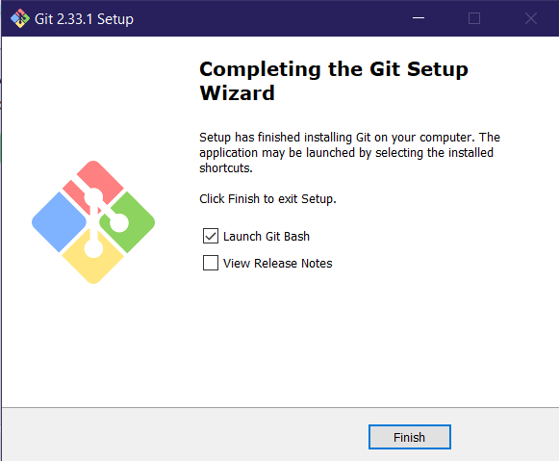

Esto nos abrirá el programa por medio del cual clonaremos nuestro proyecto, para ello escribiremos en la terminal los siguientes comandos: 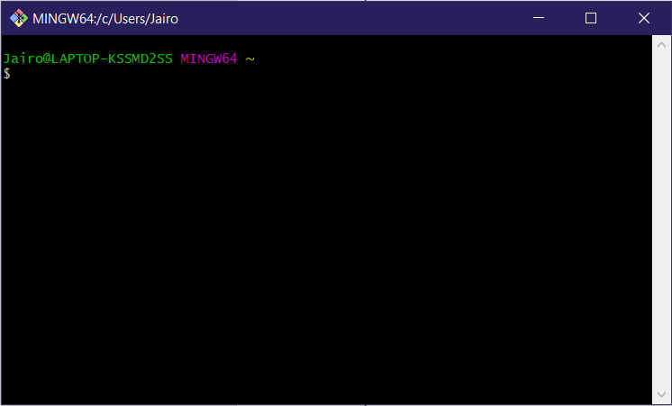

cd ..

Este primer comando lo repetiremos hasta que la ruta se vea tal cual como se ve en la segunda imagen.

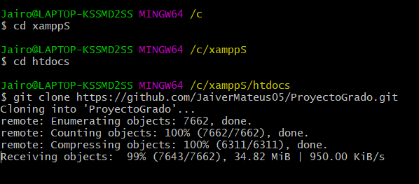

Una vez nos ubiquemos en el disco escribiremos los siguientes comandos:

cd xampp

cd htdocs

git clone <https://github.com/JaiverMateus05/ProyectoGrado.git>

Es posible que el nombre de la carpeta Xampp cambie de nombre, para ello es recomendable ir a la ubicación donde la instalamos para poder verificar el nombre.

Ahora una vez terminada la clonación del proyecto nos dirigiremos a la carpeta Xampp.

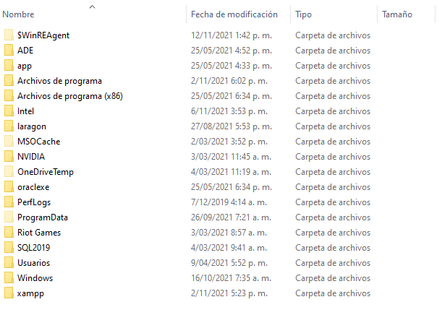

Abriremos la carpeta htdocs.

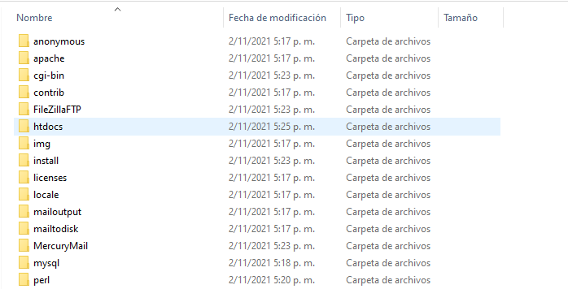

Ahí veremos a nuestra carpeta que acabamos de clonar, pero debemos cambiarle el nombre.

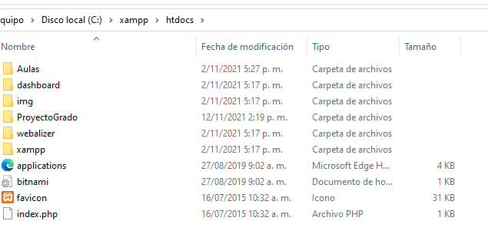

Daremos click derecho sobre la carpeta ProyectoGrado y le cambiaremos el nombre a Aulas.

Con esto hecho regresaremos a la terminal de xampp.

Método 2: Al igual que en la última parte del método uno nos dirigiremos a la carpeta de xampp, entraremos a htdocs y nos posicionaremos ahí.

Si poseemos el programa lo único que tendremos que hacer es descomprimirlo en esta carpeta, para ello primero descargaremos el programa, copiaremos lo descargado y lo pegaremos en la carpeta destino, una vez se termina el paso de archivos daremos click derecho y seleccionaremos descomprimir aquí, una vez terminado eliminaremos el archivo rar que hemos copiado inicialmente y procederemos al paso N°2.

Paso N°2

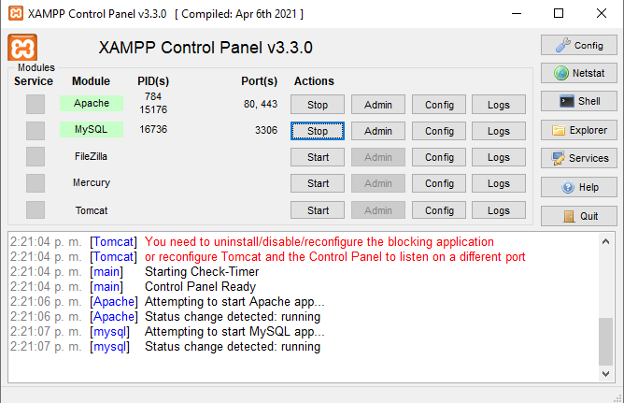

Daremos click en Start en las dos primeras opciones. Seguido de esto daremos click en Admin en la segunda opción, más concretamente en MySQL.

Esto abrirá nuestro host local de base de datos en nuestro navegador.

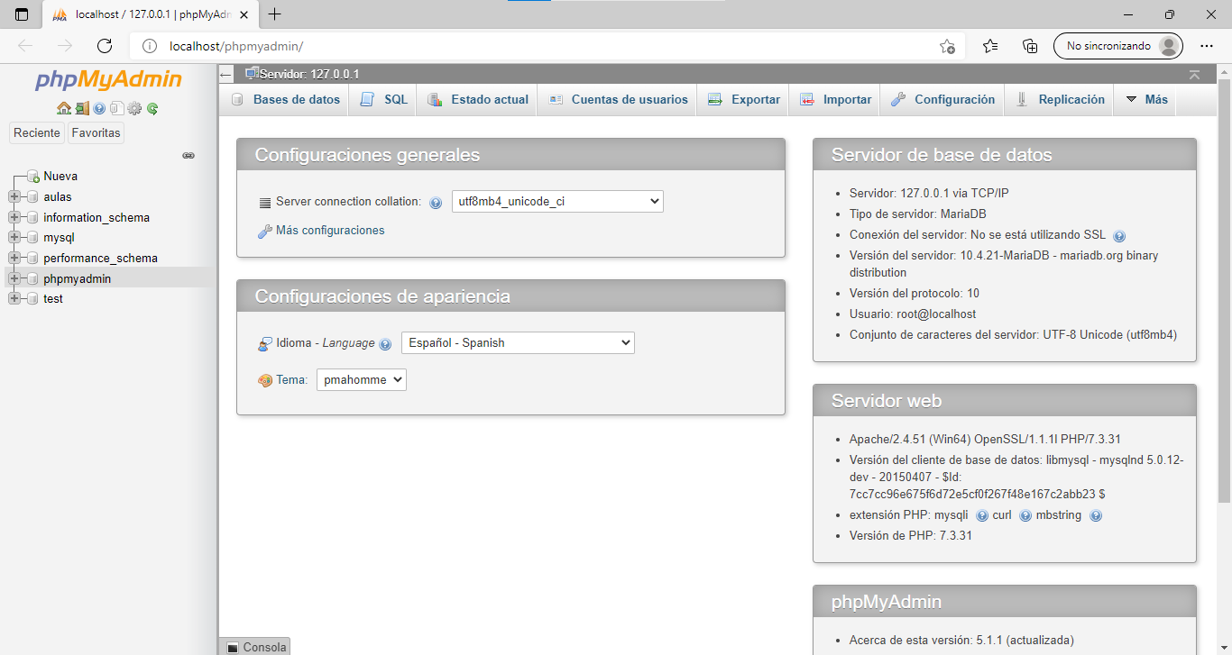

Ahora daremos click en la opción Nueva de la barra de la derecha.

Ahí crearemos una nueva base de datos, esta base de datos se debe de llamar aulas, yo la llamare de otra forma debido a que ya tengo una base de datos con ese mismo nombre.

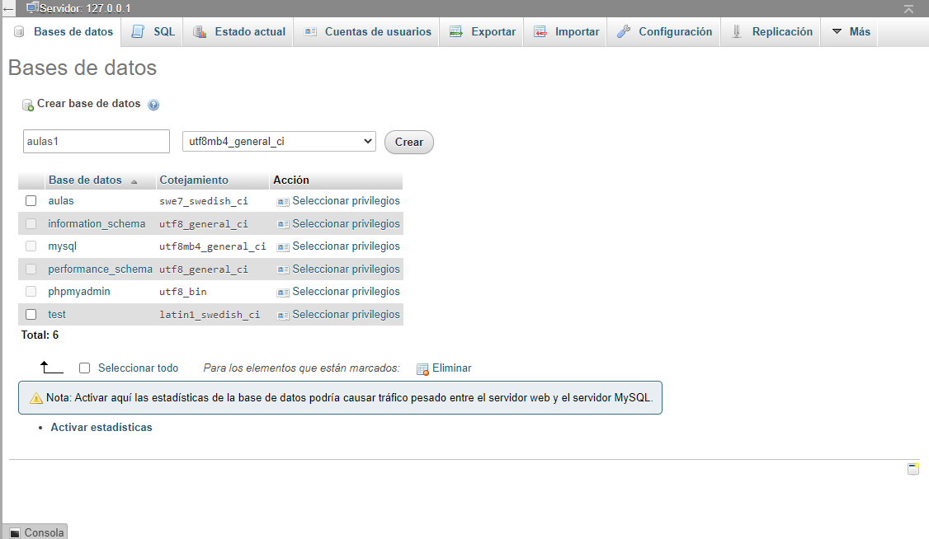

En la barra de la derecha de donde colocamos el nombre seleccionaremos la siguiente opción 

Una vez todo listo daremos click en Crear

Esto será lo que veremos:

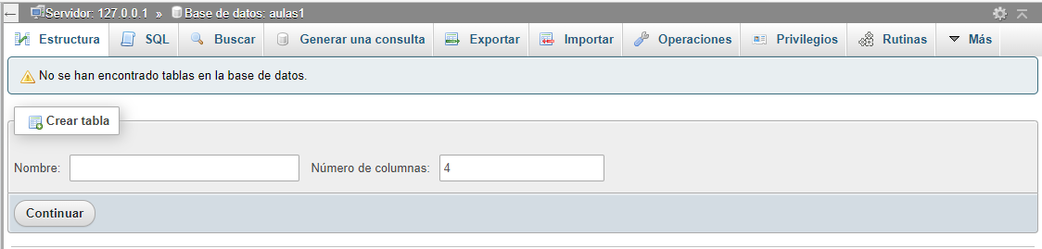

Ahora daremos click en la opción Importar que está en la barra superior.

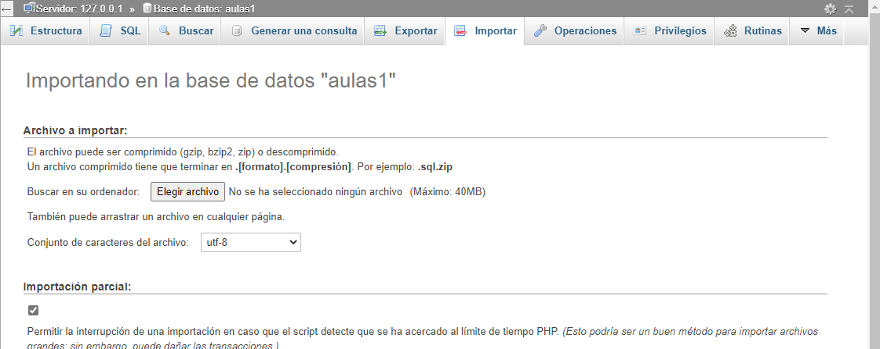

Daremos click en Elegir archivo, ahí nos dirigiremos una vez mas a nuestro proyecto en la carpeta Xampp.

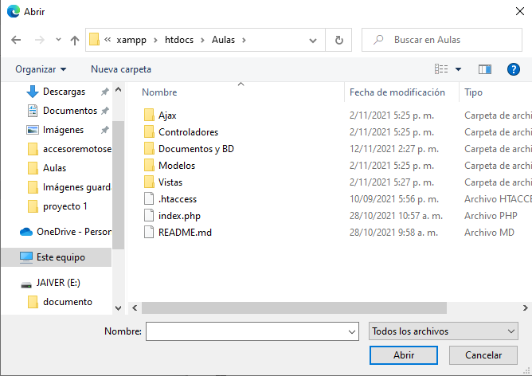

Abriremos la carpeta llamada Documentos y BD, en esta se encontrará nuestra base de datos.

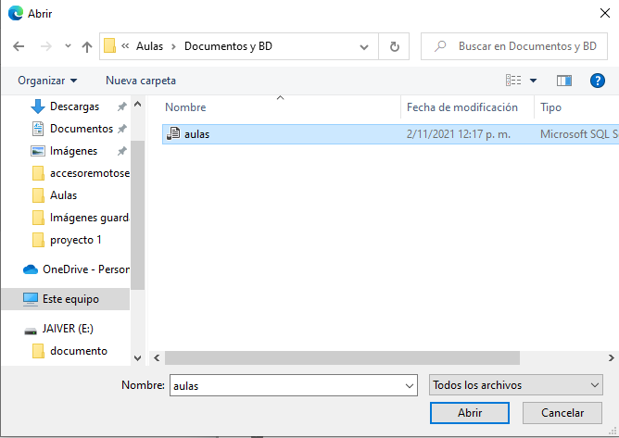

Daremos click en Abrir y ya habremos seleccionado nuestra base de datos.

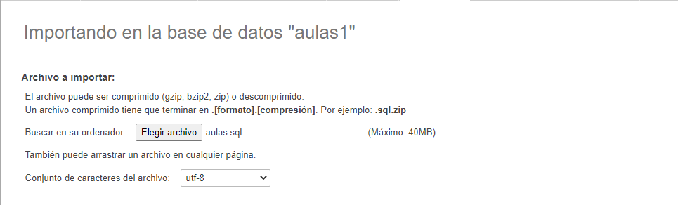

Ahora nos dirigiremos a la parte inferior de esa misma pestaña y daremos click en Continuar.

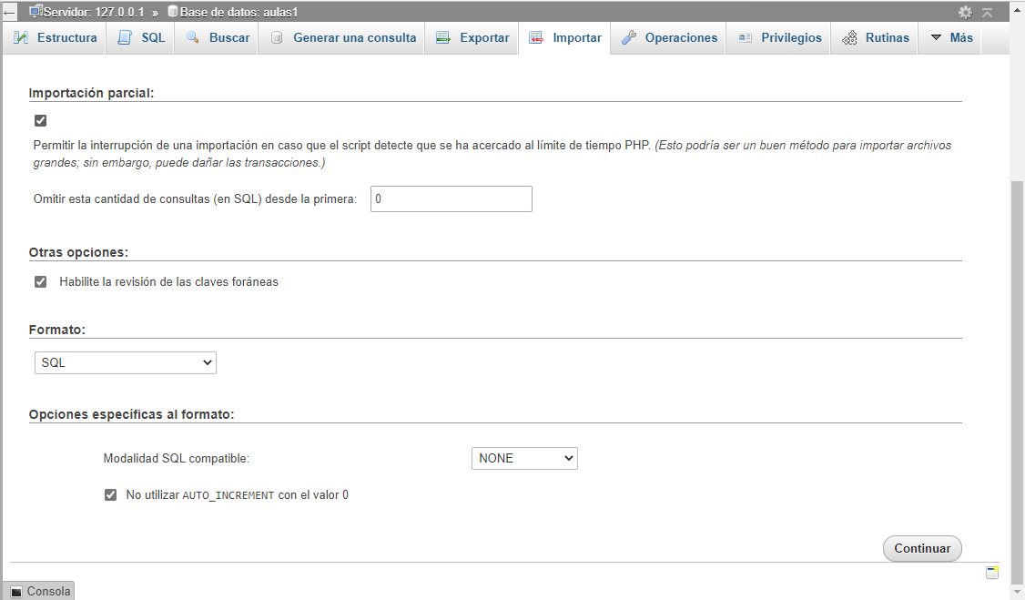

Una vez terminado el proceso la base de datos se habrá importado exitosamente y debería de aparecer un mensaje similar a este, ya con esto el proyecto está listo para ser usado.

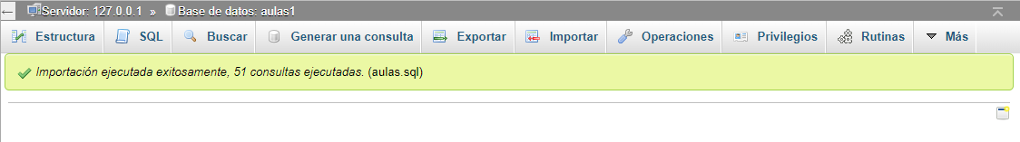

Para ello iremos a nuestro navegador y abriremos una pestaña nueva, ahí escribiremos lo siguiente: localhost/Aulas

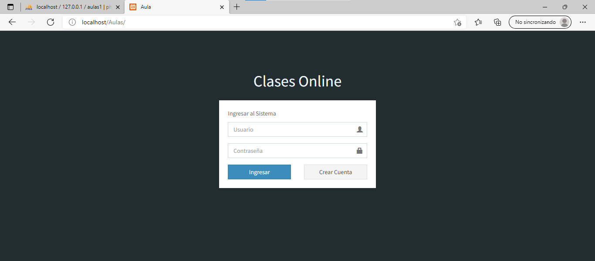

Con esto el proceso de instalación ha terminado, ahora podrás usar el sistema a voluntad propia, si deseas saber cómo usar el programa dirígete al manual de usuario donde se explicará como emplear el sistema desde los diversos roles.